Diseño de Software

Taller2 - AspectJ

# Integrantes:

[GARCIA ROMERO VICTOR ANDRES](https://aulavirtual.espol.edu.ec/groups/80965/users/8013)

[MIRANDA PLUAS PETER PAUL](https://aulavirtual.espol.edu.ec/groups/80965/users/10777)

[PEÑAHERRERA GALARZA MELANIE ELIZABETH](https://aulavirtual.espol.edu.ec/groups/80965/users/4209)

[POVEDA GOROTIZA JEREMY RODRIGO](https://aulavirtual.espol.edu.ec/groups/80965/users/13538)

# Índice.

Table of Contents

Integrantes: 1

Índice. 2

Evidencias. 3

Funcionamiento correcto de eclipse y el AspectJ plugin. 3

Sign Up. 3

Log In. 4

4

Log Out. 4

# Evidencias.

## Funcionamiento correcto de eclipse y el AspectJ plugin.

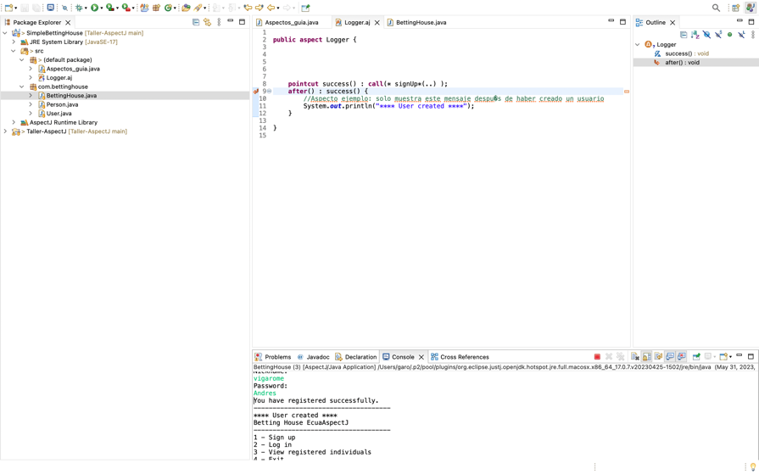

Se instalo AspectJ en Netbeans, para corroborar la correcta instalcion y funcionamiento, se uso el archivo “Aspectos.gui.java” y se copio la información comentada en un archivo de aspecto llamada “Logger.aj”.

## Sign Up.

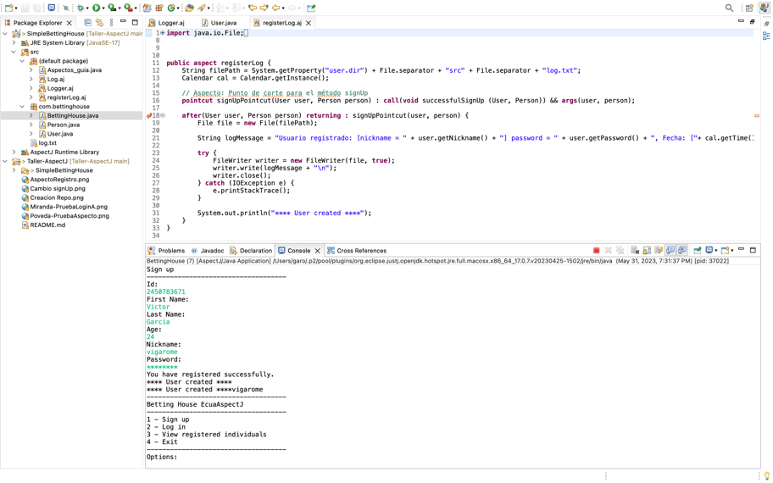

Se creo un new AspectoJ, denominado “registerLog.aj” donde recopila los datos del usuarios realizados en el método “successfulSignUp” de la clase BettingHouse.

## Log In.

## 

Miranda entra con su usuario y se registra un historial en el archivo denominado “log.txt”.

## Log Out.

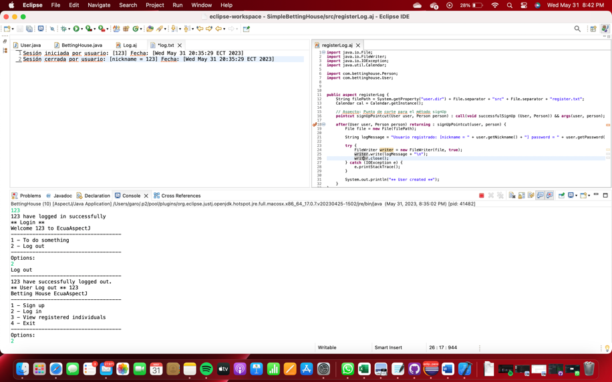Al momento que el usuario realiza LogOut, se añade información al archivo “log.txt”, donde se crea un historia de inicio y cierre de sesión por usuario.